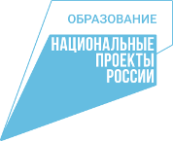

ПОМОЩЬ РОДИТЕЛЯМ В РАМКАХ

НАЦИОНАЛЬНОГО ПРОЕКТА «ОБРАЗОВАНИЕ»

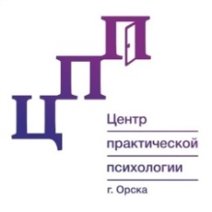

**Автономная некоммерческая организация**

**«Центр практической психологии г.Орска»**

**КОНСУЛЬТАЦИИ**

**ДЛЯ ПРИЕМНЫХ РОДИТЕЛЕЙ И**

**КАНДИДАТОВ В ОПЕКУНЫ**

**по вопросам воспитания, развития и**

**жизнеустройства приемных детей**

**БЕСПЛАТНО и АНОНИМНО**

|  |
| --- |
| Дистанционно или очно консультативную помощь  можно получить через  письменное обращение к специалистам  по телефонам или соцсети  **8 905 896 99 36 Пн-Пт с 8.00—20.00**    **8 905 896 89 40 Пн-Сб 10.00—21.00**  ***cpp-orsk.ru***  ***vk.com/club28801720***  ***t.me/cpp_orsk*** |

* ***Вы готовитесь стать приемной семьей и не знаете, с чего начать?***
* ***Вы опекун и Вам нужна поддержка в защите прав ребенка?***
* ***У Вас возникли сложности в адаптации приемного ребенка?***
* ***Вы растеряны из-за трудного поведения приемного ребенка?***
* ***Вам нужна психологическая помощь?***

**Команда опытных приемных родителей, психологов, юристов,**

**готовы оказать помощь**

Звоните в АНО «Центр практической психологии г.Орска»